les 10 recommandations pour améliorer le site:

voici le premier test lighthouse fait sur google chrome sur le site web la chouette agence.

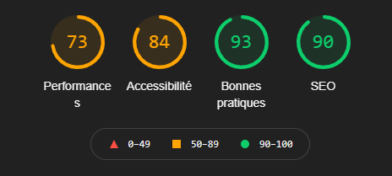

1. mettre une description dans la méta pour l’amélioration du SEO avec des mots clés décrivant brièvement votre site web pour un meilleur référencement web.

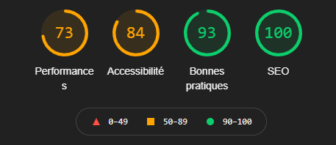

1. changer la langue qui est par défaut.

pas de langue par défauts dans html lang="default", utilisez un code de langue valide et mettre fr ou en selon votre langue pour l'attribut lang

amélioration de l'accessibilité.

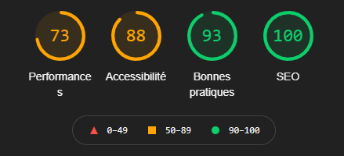

1. compresser les images pour une meilleure performance et un meilleur temps de chargement. entre 80% et 20% de place gagné grâce à la compression de chaque image.

amélioration des performances.

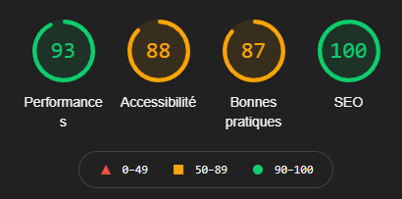

1. changer le format des images vers le format le plus récent et le plus performant (format bmp vers le format jpg).

image de présentation bmp 6 Mo, image de présentation jpeg 224 ko.amélioration des performances.



1. mettre les script js plus bas dans le code html pour un meilleur temps de chargement, le html va se charger puis le css et le js en dernier pour une meilleure performance.

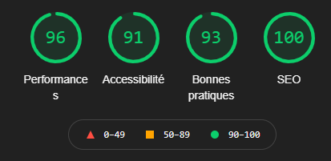

1. Les éléments d’en-tête doivent être classés par ordre croissant (h1, h2,h3).

Les en-têtes correctement classés qui respectent les niveaux transmettent la structure sémantique de la page, ce qui garantit une navigation plus aisée et permet d'identifier plus facilement dans quels cas utiliser les technologies d'assistance.

amélioration de l'accessibilité.

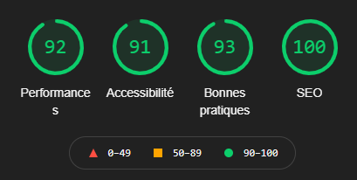

1. il manque une description dans les liens a du footer, ajouter des noms accessibles aux liens des réseaux sociaux.dans le footer les liens vers les réseaux sociaux n'ont que leur class=social comme description.mettre une description au survol de la souris par exemple avec un span et un title dans le lien a.

amélioration de l'accessibilité.

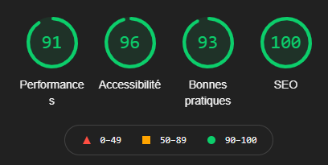

# Les polices sont souvent des fichiers volumineux qui prennent un certain temps à se charger. Certains navigateurs masquent le texte jusqu'à ce que la police se charge, provoquant un flash de texte invisible. Le moyen le plus simple d'éviter d'afficher du texte invisible pendant le chargement des polices personnalisées consiste à afficher temporairement une police système ou précharger les polices Web.

Utilisez <link rel="preload">pour récupérer vos fichiers de polices plus tôt.

